**Adventsbrief Brandenburg 15. Dezember 2024**

**Aktiver Sehnsucht**

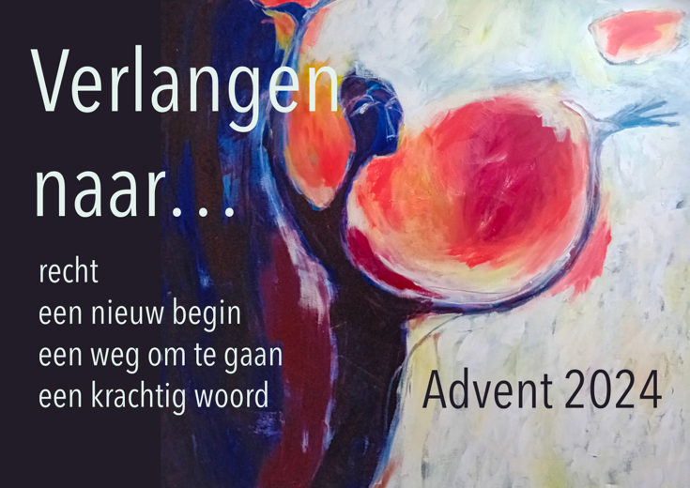

Liebe Freunde

Es war schön, uns im Juni dieses Jahres in Huissen zu treffen! Darauf können wir gut zurückblicken. Wir sind gespannt auf den kommenden Juni und bereiten uns darauf vor, mit euch zu feiern, dass wir seit 40 Jahren miteinander in Kontakt stehen und wir das 70-jährige Jubiläum der Auferstehungskirche mitfeiern können.

Im vergangenen Jahr ist auf der Welt wieder so viel passiert! Leider hat sich das Klima nicht verbessert. Damit meinen wir nicht nur, dass der Klimawandel unvermindert weitergeht und wir bereits viele schwerwiegende Folgen sehen. Auch das Lebensumfeld auf der Welt verändert sich: Es kommt immer mehr zu Verhärtungen und Abtragungen. Sowohl in Deutschland als auch in den Niederlanden. Die Regierung in unseren beiden Ländern ist wackelig. In den Niederlanden ist die Diskussion über Ausländer und Einwanderung aufgrund der Proteste und Unruhen in Amsterdam rund um das Fußballspiel Ajax – Maccabi Tel Aviv weiter aufgeflammt. All diese Dinge machen uns traurig und manchmal auch verzweifelt: Wird alles gutkommen?

In der Kirche suchen wir weiterhin nach Orten des Glaubens, der Hoffnung und der Liebe. Wir versuchen selbst, ein solcher Ort der Hoffnung zu sein. Während der Adventszeit in Huissen haben wir das Wort „Sehnsucht“ als Thema für den Advent gewählt. Wir sehnen uns nach Gerechtigkeit, nach einem Neuanfang, nach einem begehbaren Weg und nach einem kraftvollen Wort. Diese vier Themen entnehmen wir den vier Lesungen aus dem Buch Jesaja und aus Lukas 1. An diesem dritten Adventssonntag lesen wir in Jesaja 35 eine große Vision über die Wüste, die wieder erblühen wird, und über einen begehbaren Weg. Wir singen das wunderschöne Lied von Huub Oosterhuis, das für diesen Vortrag geschrieben wurde:

*Die Steppe wird blühen. Die Steppe wird lachen und jubeln! (Lied 608*)

Wir sehnen uns nach einer anderen Welt. Diese andere Welt wird uns nicht einfach von Gott geschenkt: Wir wollen aktiv am Entstehen dieser anderen Welt teilhaben. Ein **aktiver Sehnsucht** also, der durch die Geschichten aus der Bibel und durch die Worte und Taten des erwachsenen Jesus genährt und gestärkt wird.

An Weihnachten feiern wir seine Geburt und blicken auf sein Leben zurück, das voller aktiver Sehnsucht nach einer neuen Welt war. In Jesu Worten: das Reich Gottes.

Wir geben nicht auf und halten uns gegenseitig fest. Wir wünschen euch eine aktive Sehnsucht, eine schöne Adventszeit und ein frohes Weihnachtsfest!

Im Auftrag der evangelische Gemeinde Huissen

Pfr. Jan Bos

Huissen